Ζωολογία Ι

Εργαστηριακή Άσκηση : ΕΧΙΝΟΔΕΡΜΑ

Ενότητα 19η: Εχινόδερμα - Χαιτόγναθα και Ημιχορδωτά
Συγγραφέας: Μ. Θεσσαλού
Διδάσκουσα: Α. Νικολαίδου
Τμήμα ΒΙΟΛΟΓΙΑΣ, Τομέας Ζωολογίας – Θαλάσσιας Βιολογίας

Πίνακας περιεχομένων

1. Συστηματική Κατάταξη 3
1.1 Φύλο Εχινόδερμα 3
1.1.1 Υποφύλο Πελματόζωα 3
1.1.2 Υποφύλο Ελευθερόζωα 5
2. Οργάνωση Κανονικού Εχινοειδούς: Paracentrotus lividus (κοινός αχινός) 9
2.1 Εξωτερική μορφολογία (Σχ. 10.8, 10.9) 9
2.2 Εσωτερική οργάνωση (Σχ. 10.10) 10
2.2.1 Το πεπτικό σύστημα 10
2.2.2 Το υδροφορικό σύστημα 10
2.2.3 Το αναπαραγωγικό σύστημα 11
2.2.4 Το κυκλοφορικό (ή αιμικό σύστημα) 11
3. Οργάνωση Ολοθούριου: Holothuria sp. 13
3.1 Eξωτερική μορφολογία (Σχ. 10.12) 13
3.2 Εσωτερική οργάνωση (Σχ. 10.13) 13
3.2.1 Το πεπτικό σύστημα 13
3.2.2 Το αναπνευστικό σύστημα 14
3.2.3 Το γεννητικό σύστημα 14
3.2.4 Το υδροφορικό σύστημα 14

ΑΣΚΗΣΗ 10^{η}: ΕΧΙΝΟΔΕΡΜΑ

Συγγραφέας: Μ. Θεσσαλού

Συστηματική Κατάταξη
Φύλο: Εχινόδερμα (Εchinοdermata)
Υπόφυλο: Πελματόζωα (Pelmatozoa)
Ομοταξία: Κρινοειδή (Crinoidea)
Υπόφυλο: Ελευθερόζωα (Eleutherozoa)
Ομοταξία Ομοκεντροκυκλοειδή (Concentricycloidea)
Ομοταξία: Αστεροειδή (Asterοidea)
Ομοταξία: Εχινοειδή (Εchinοidea)
Ομοταξία: Οφιουροειδή (Οphiurοidea)
Ομοταξία: Ολοθουροειδή (Ηοlοthurοidea)

Φύλο Εχινόδερμα
Δευτεροστόμια με πεντακτινωτή συμμετρία ως ενήλικα και αμφίπλευρη ως προνύμφες. Χωρίς κεφάλι και μεταμέρεια. Μια μονόστιβη επιδερμίδα καλύπτει τα μεσοδερμικά ασβεστολιθικά οστάρια (ενδοσκελετός). Υπάρχει υδροφορικό σύστημα. Είναι ζώα γονοχωριστικά και αποκλειστικά θαλάσσια. Κινούνται ελεύθερα στο βυθό ή είναι προσκολλημένα σε στερεά υποστρώματα.

Υποφύλο Πελματόζωα
Σώμα κυπελλοειδές ή καλυκοειδές, πάνω σε μίσχο για όλη ή μέρος της ζωής τους. Στόμα στο κέντρο της επάνω επιφάνειας, έδρα έκκεντρα. Ανοιχτές υδροφόροι αύλακες. Δεν υπάρχει μητροπόρος πλάκα. Από τα αρτίγονα είδη περιλαμβάνουν μόνο τα Κρινοειδή ενώ υπάρχουν και πολλές απολιθωμένες μορφές.

Ομοταξία Κρινοειδή (Σχ. 10.1, 10.2)
Σωματικός κάλυκας συμμετρικός, με παχιές ασβεστολιθικές πλάκες. Στόμα και έδρα στην ίδια πλευρά. Οι βραχίονες ξεκινούν από την πάνω επιφάνεια του κάλυκα και χωρίζονται στη βάση τους σε δύο ή περισσότερα σκέλη (10 ή πολλαπλάσια του 5) που φέρουν πτερύγια. Με (θαλάσσια κρίνα) ή χωρίς (πτερωτοί αστερίες) μίσχο, αν και οι τελευταίοι μπορεί να είναι εδραίοι σε νεαρή ηλικία και ελεύθεροι όταν ενηλικιωθούν.
Οι βλεφαριδωτές υδροφόροι αύλακες έχουν κεραιόμορφους ποδίσκους για τη συλλογή της τροφής. Δεν υπάρχουν άκανθες, μητροπόρος πλάκα και ποδολαβίδες. Συναντώνται σε μεγάλο εύρος βαθών. Αντιπρόσωπος: Αntedοn.
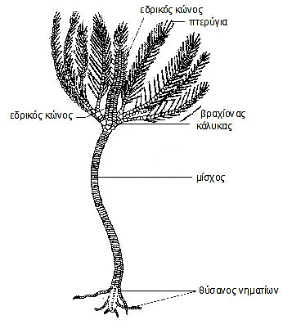
- Παρατηρήστε τα σημεία εξωτερικής μορφολογίας.
Σχ.10. 1 Κρινοειδές με μίσχο (θαλάσσιο κρίνο)
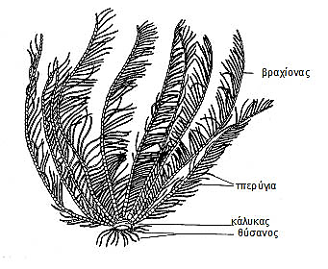
Σχ.10. 2 Κρινοειδές χωρίς μίσχο (πτερωτός αστερίας)

Υποφύλο Ελευθερόζωα

Oμοταξία Αστεροειδή (αστερίες) (Σχ. 10.2, 10.3, 10.4, 10.5)
Σώμα αστεροειδές, μαλακό (οστάρια ασύνδετα) πιεσμένο νωτοκοιλιακά, με πέντε (ή πολλαπλάσιους του 5, μέχρι 50) βραχίονες που δεν διακρίνονται σαφώς από τον κεντρικό δίσκο. Το στόμα βρίσκεται κοιλιακά, η έδρα και η μητροπόρος πλάκα ραχιαία. Στη στοματική πλευρά έχουν υδροφόρες αύλακες με βαδιστικούς ποδίσκους που συνήθως έχουν κοτύλη και χρησιμοποιούνται στη μετακίνηση και τη διατροφή. Υπάρχουν ποδολαβίδες, άκανθες και βλατίδες. Είναι σαρκοφάγοι, και προτιμούν τα Δίθυρα Μαλάκια. Έχουν μεγάλη αναγεννητική ικανότητα. Αντιπρόσωποι: Echinaster sepositus, Marthasterias glacialis, Astropecten aurantiacus.
- Προσδιορίστε τα σημεία της εξωτερικής μορφολογίας.
- Μελετήστε το παρασκεύασμα τομής βραχίονα αστερία και αναγνωρίστε τα όργανα που εμφανίζονται στο Σχ. 10.4
Σώμα αστεροειδές, αποτελείται από ένα κεντρικό δίσκο και συνήθως πέντε ευκίνητους βραχίονες. Οι βραχίονες φέρουν κλειστές υδροφόρες αύλακες σκεπασμένες με οστάρια που σχηματίζουν «σπονδύλους». Ποδίσκοι χωρίς κοτύλες, δεν χρησιμοποιούνται για μετακίνηση. δεν υπάρχουν ποδολαβίδες και έδρα. Το όνομά τους το οφείλουν στην οφιοειδή κίνηση των βραχιόνων τους. Έχουν μεγάλη αναγεννητική ικανότητα. Τρέφονται με σωματίδια που προσλαμβάνουν είτε από την επιφάνεια του βυθού είτε με αιωρηματοφαγία. Αντιπρόσωποι: Ophiothrix fragilis, Ophioderma longicauda.
- Προσδιορίστε τα σημεία της εξωτερικής μορφολογίας.
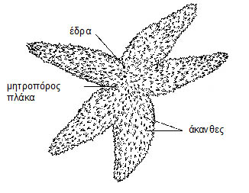
Σχ.10. 3 Αντιστοματική πλευρά ενός αστερία

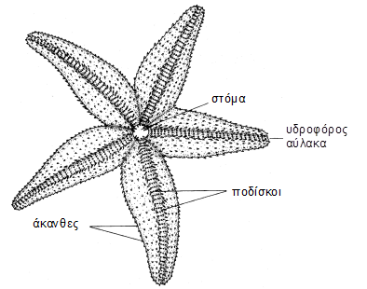
Σχ.10. 4 Στοματική πλευρά ενός αστερία

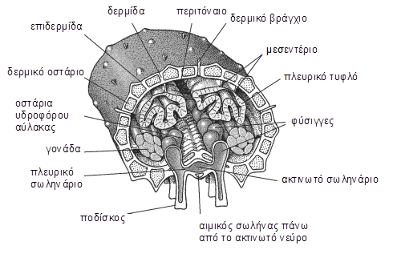
Σχ.10. 5 Τομή βραχίονα αστερία

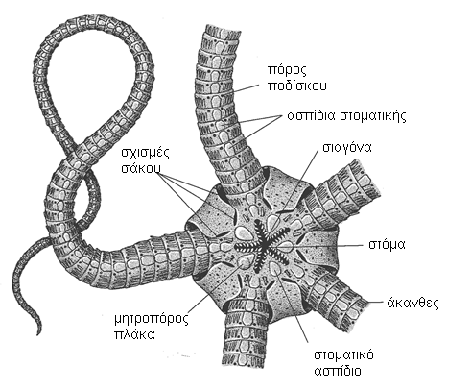
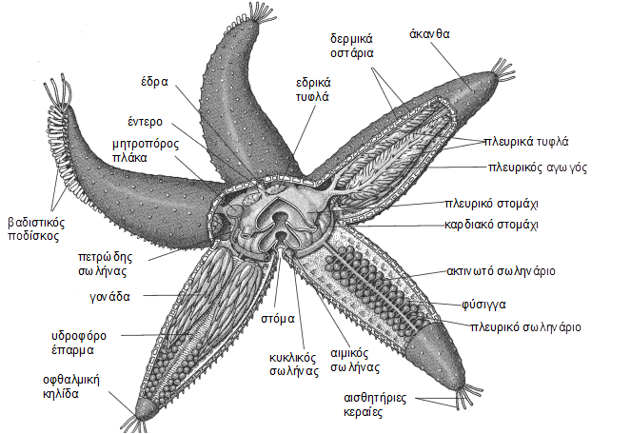
Σχ.10. 7 Στοματική όψη Οφιουροειδούς
Σχ.10. 6 Εσωτερική ανατομία αστερία

Ομοταξία Εχινοειδή (αχινοί)
Σώμα είναι ημισφαιρικό, καρδιοειδές ή δισκοειδές, χωρίς βραχίονες. Σκελετός συμπαγής (κάψα) που προέρχεται από συρραμμένα οστάρια (δέκα διπλές σειρές). Με κινητές άκανθες. Βαδιστικοί ποδίσκοι με κοτύλη, υπάρχουν ποδολαβίδες. Κλειστές υδροφόροι αύλακες. Βαδιστικοί ποδίσκοι με κοτύλη. Μπορούν να αναγεννήσουν τις άκανθες και τις ποδολαβίδες τους. Στους κανονικούς αχινούς το στόμα βρίσκεται στην κάτω πλευρά και η έδρα στην επάνω. (Αντιπρόσωποι: Paracentrotus lividus, Arbacia lixula, Sphaerechinus granularis, Dorocidaris papillata). Στους ακανόνιστους αχινούς το στόμα έχει μετατοπιστεί προς τα εμπρός και η έδρα προς τα πίσω και κάτω έτσι ώστε το σώμα να εμφανίζει αμφίπλευρη συμμετρία (Aντιπρόσωποι: Spatangus purpureus, Brissus unicolor, Echinocardium cordatum).
Τα περισσότερα Εχινοειδή είναι φυτοφάγα και άλλα σαπροφάγα ή σπανιότερα ιζηματοφάγα.

Ομοταξία Ολοθουροειδή (Ολοθούρια)
Σώμα επίμηκες, μαλακό, με δευτερογενή αμφίπλευρη συμμετρία. Τοίχωμα σώματος μυώδες. Δεν έχουν ποδολαβίδες, άκανθες και βραχίονες. Τα μικροσκοπικά οστάρια βρίσκονται βυθισμένα στο σωματικό τοίχωμα. Στόμα εμπρόσθιο που περιβάλλεται από συσταλτές κεραίες (μετασχηματισμένοι ποδίσκοι). Κλειστές υδροφόροι αύλακες. Ποδίσκοι με κοτύλες. Η έδρα βρίσκεται στο πίσω μέρος και η μητροπόρος πλάκα στο εσωτερικό του σώματος. Όταν βρεθούν σε κίνδυνο εκτινάσσουν από το πίσω μέρος του σώματός τους πολλά κολλώδη νήματα ή κάνουν εκσπλάγχνιση. Τρέφονται συνήθως με ίζημα από το οποίο αφομοιώνουν το οργανικό υλικό. Αντιπρόσωποι: Ηolothuria spp, Cucumaria planci.

Οργάνωση Κανονικού Εχινοειδούς: Paracentrotus lividus (κοινός αχινός)

Εξωτερική μορφολογία (Σχ. 10.8, 10.9)
Σχήμα ημισφαιρικό, με μακριές άκανθες. Ενδοσκελετός με πέντε διπλές σειρές βαδιστικών (με οπές για τους βαδιστικούς ποδίσκους) και μεσοβαδιστικών (χωρίς οπές) οσταρίων, τοποθετημένες εναλλάξ.
Απομακρύνετε τα αγκάθια του αχινού και παρατηρήστε τη δομή του σκελετού.
Τα οστάρια φέρουν φυμάτια για την πρόσφυση των ακανθών που κινούνται με μυς, και ποδολαβίδες. Οι βαδιστικές σειρές οσταρίων είναι διάτρητες για την έξοδο των βαδιστικών ποδίσκων.
Τοποθετήστε τον αχινό κάτω από το στερεοσκόπιο και εξετάστε το στοματικό και τον αντιστοματικό πόλο. Στο στοματικό πόλο υπάρχει το στόμα με τη μασητική συσκευή που ονομάζεται λύχνος του Αριστοτέλη και η περιστοματική μεμβράνη με πυκνές ποδολαβίδες και μεγάλους στοματικούς ποδίσκους. Στο χείλος της κάψας είναι τοποθετημένες δέκα σειρές λεπτών, διακλαδισμένων βραγχίων.
Στον αντιστοματικό πόλο υπάρχει η έδρα που περιβάλλεται από μικρά ακανόνιστα περιεδρικά οστάρια (περίπρωκτος). Περιφερειακά αυτών είναι τοποθετημένα τέσσερα γεννητικά πινακίδια και η μητροπόρος πλάκα (μεγαλύτερη και διάτρητη), ενώ εναλλάξ στα διάκενά τους βρίσκονται πέντε μεσογεννητικά πινακίδια.
Αφαιρέστε με λαβίδα μερικές ποδολαβίδες. Παρατηρήστε τις στο μικροσκόπιο. Σχεδιάστε. Παρατηρήστε και σχεδιάστε τη μορφή του βαδιστικού ποδίσκου.
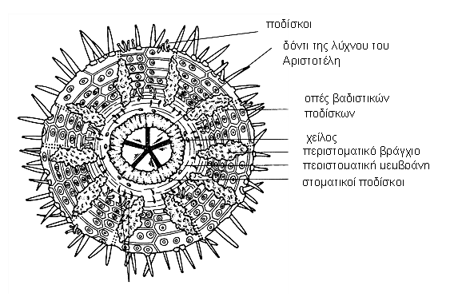
Σχ.10. 8 Εξωτερική μορφολογία Εχινοειδούς: στοματικός πόλος
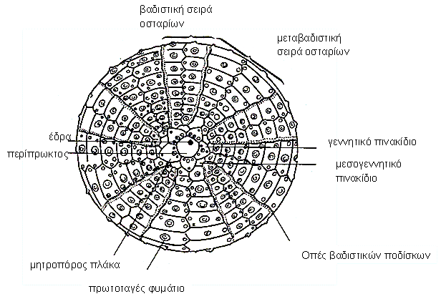
Σχ.10. 9 Εξωτερική μορφολογία Εχινοειδούς: αντιστοματικός πόλος

Εσωτερική οργάνωση (Σχ. 10.10)
Η πλήρης περιγραφή των συστημάτων του αχινού περιέχεται στο βιβλίο της θεωρίας. Εδώ θα εστιάσουμε περισσότερο στα μέρη εκείνα που μπορούν να παρατηρηθούν με γυμνό μάτι ή στο στερεοσκόπιο.
Κόψτε το σκελετό μόνο με ψαλίδι στο ισημερινό επίπεδο και τοποθετήστε τον αχινό μέσα σε νερό. Παρατηρήστε στα δύο τμήματα του την εσωτερική δομή.

Το πεπτικό σύστημα
Ξεκινά από το στόμα με τη λύχνο του Αριστοτέλη που αποτελείται από πέντε σιαγόνες σε πυραμιδική μορφή που κινούνται με ένα πολύπλοκο σύστημα μυών. Ο οισοφάγος οδηγεί σε ένα σωληνοειδές στομάχι, συνεχίζει σε ένα έντερο, και καταλήγει ραχιαία στην έδρα. Ο πεπτικός σωλήνας είναι γεμάτος από τροφικά δισκία, η μορφή με την οποία επεξεργάζεται το ζώο τα κομμάτια φυκών που κόβει με τη μασητική του συσκευή. Οι περιελίξεις του πεπτικού σωλήνα συγκρατούνται στη θέση τους αιωρούμενα μέσα στο κοιλωματικό υγρό με τη βοήθεια μεσεντερίων που έχουν τη μορφή καστανών μεμβρανών.

Το υδροφορικό σύστημα
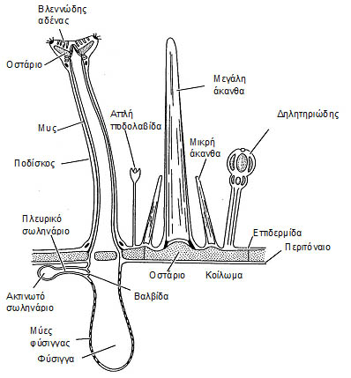
Αρχίζει από τη μητροπόρο πλάκα με έναν κάθετο σωλήνα, τον πετρώδη σωλήνα, που είναι δυνατόν να τον εντοπίσουμε δίπλα στον οισοφάγο. Στη συνέχεια, γύρω από την αρχή του οισοφάγου υπάρχει ο κυκλικός σωλήνας με τα κυστίδια του Poli, από τον οποίον ξεκινούν πέντε ακτινωτά σωληνάρια που εκτείνονται κατά μήκος των βαδιστικών σειρών οσταρίων. Κάθε ακτινωτό σωληνάριο συνδέεται μέσω πλευρικών σωληναρίων με τις φυσίγγες, που έχουν τη μορφή καστανών μαζών κυστιδίων. Κάθε φύσιγγα, τέλος, συνδέεται με ένα βαδιστικό ποδίσκο που βγαίνει έξω από τη κάψα μέσα από την οπή του οσταρίου.
Σχ.10. 10 Τομή στο σωματικό τοίχωμα του αχινού

Το αναπαραγωγικό σύστημα
Αποτελείται από πέντε γονάδες (όρχεις ή ωοθήκες, ζώα γονοχωριστικά) και πέντε μικρούς αγωγούς που καταλήγουν στους πέντε γονοπόρους. Οι τελευταίοι βρίσκονται πάνω στα τέσσερα γεννητικά πινακίδια και τη μητροπόρο πλάκα. Τα προϊόντα των γονάδων απελευθερώνονται στο νερό και η γονιμοποίηση είναι εξωτερική (βλ. Άσκηση 1^{η}).

Το κυκλοφορικό (ή αιμικό σύστημα)
Είναι πολύ δυσδιάκριτο. Μόνο ο αξονικός αδένας διακρίνεται πάνω στον πετρώδη σωλήνα. Μακροσκοπικά είναι επίσης δύσκολο να διακρίνουμε το νευρικό σύστημα.

- Προσδιορίστε τα σημεία της εξωτερικής και εσωτερικής μορφολογίας.

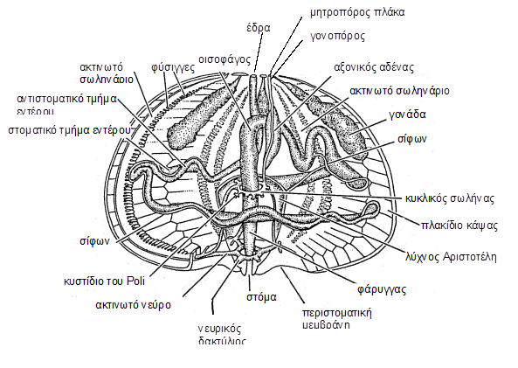
Σχ.10. 11 Εσωτερική οργάνωση αχινού

Οργάνωση Ολοθούριου: Holothuria sp.

Eξωτερική μορφολογία (Σχ. 10.12)
Το εμπρόσθιο στόμα περιβάλλεται από δέκα διακλαδισμένες στοματικές κεραίες στη βάση των οποίων υπάρχει ένας γονοπόρος. Το σώμα έχει τρεις βαδιστικές σειρές ποδίσκων κοιλιακά ενώ ραχιαία υπάρχουν δυο σειρές ποδίσκων, μετασχηματισμένων σε αισθητήριες θηλές. Έδρα οπίσθια.
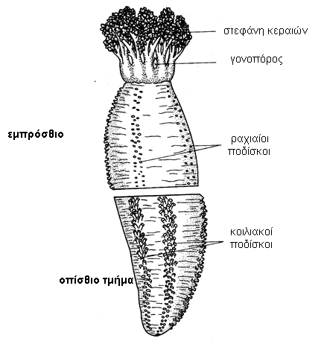
Σχ.10. 12 Εξωτερική μορφολογία Ολοθουροειδούς

Εσωτερική οργάνωση (Σχ. 10.13)
Κόψτε το μυώδες σωματικό τοίχωμα από την έδρα μέχρι τη στοματική περιοχή. Τοποθετήστε τον αντιπρόσωπο μέσα σε νερό. Μέσα σε ένα μεγάλο κοίλωμα ευρίσκονται τοποθετημένα τα συστήματα του ζώου.
Στο τοίχωμα του σώματος υπάρχουν ταινίες συσταλτήρων μυών.

Το πεπτικό σύστημα
Είναι ένας επιμήκης, αναδιπλωμένος σωλήνας που ξεκινά από το στόμα, συνεχίζει στο έντερο που καταλήγει σε μια αμάρα με μυώδη τοιχώματα και κρεμαστήρες μυς. Ο πεπτικός σωλήνας είναι γεμάτος ίζημα το οποίο περιέχει οργανικά θρύμματα από τα οποία τρέφεται του ζώο. Γύρω από το στόμα υπάρχει ένας ασβεστοποιημένος δακτύλιος, υπόλειμμα της λύχνου του Αριστοτέλη. Στα ολοθούρια παρατηρείται το φαινόμενο της εκσπλάγχνισης, της αποβολής δηλαδή από την έδρα του μεγαλύτερου τμήματος του πεπτικού σωλήνα.
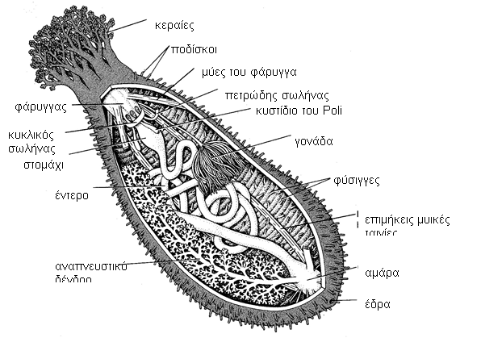
Σχ.10. 13 Εσωτερική οργάνωση Ολοθουροειδούς

Το αναπνευστικό σύστημα
Αποτελείται από δύο αναπνευστικά δένδρα που βρίσκονται μέσα στο κοίλωμα του ζώου και εκβάλλουν στην αμάρα. Το ζώο διοχετεύει νερό μέσα στα αναπνευστικά δένδρα για την αναπνοή. Πάνω στη βάση τους προς την αμάρα, ορισμένα είδη διαθέτουν τους σωλήνες του Cuvier Τα όργανα αυτά εκτινάσσονται από την έδρα και χρησιμεύουν για την άμυνα.

Το γεννητικό σύστημα
Αποτελείται από μία διακλαδισμένη γονάδα που συγκοινωνεί με το γονοπόρο με ένα γεννητικό αγωγό. Είναι ζώα γονοχωριστικά.

Το υδροφορικό σύστημα
Έχει μια μητροπόρο πλάκα αιωρούμενη στο κοίλωμα που με έναν πετρώδη σωλήνα συγκοινωνεί με τον κυκλικό σωλήνα ο οποίος φέρει μια σειρά κυστιδίων του Poli. Υπάρχουν κεραιικοί σωληνίσκοι και αντίστοιχες μεγάλες φύσιγγες αλλά και ακτινωτά σωληνάρια προς τους ποδίσκους.
- Προσδιορίστε τα σημεία της εξωτερικής και εσωτερικής μορφολογίας.
- Αφού ολοκληρωθεί η παρατήρηση της εσωτερικής οργάνωσης κόψτε ένα κομμάτι του σωματικού τοιχώματος. Με θέρμανση σε 10% ΚΟΗ απομακρύνετε τους μαλακούς ιστούς και τοποθετήστε μια σταγόνα σε αντικειμενοφόρο. Καλύψτε με καλυπτρίδα και παρατηρήστε στο μικροσκόπιο τα οστάρια του σκελετού. Σχεδιάστε.

Σημειώματα
Σημείωμα Ιστορικού ΕκδόσεωνΈργου
Το παρόν έργο αποτελεί την έκδοση 1.0.

Σημείωμα Αναφοράς
Copyright Εθνικόν και Καποδιστριακόν Πανεπιστήμιον Αθηνών, Συγγραφέας: Μ. Θεσσαλού – Λεγάκη, Αναπληρώτρια Καθηγήτρια. Διδάσκων: Αναστάσιος Λεγάκις, Αναπληρωτής Καθηγητής, 2014. «Ζωολογία Ι. Ενότητα 19. Εχινόδερμα – Χαιτόγναθα και Ημιχορδωτά». Έκδοση: 1.0. Αθήνα 2014. Διαθέσιμο από τη δικτυακή διεύθυνση: http://opencourses.uoa.gr/courses/BIOL3/.

Σημείωμα Αδειοδότησης
Το παρόν υλικό διατίθεται με τους όρους της άδειας χρήσης Creative Commons Αναφορά, Μη Εμπορική Χρήση Παρόμοια Διανομή 4.0 [1] ή μεταγενέστερη, Διεθνής Έκδοση. Εξαιρούνται τα αυτοτελή έργα τρίτων π.χ. φωτογραφίες, διαγράμματα κ.λ.π., τα οποία εμπεριέχονται σε αυτό και τα οποία αναφέρονται μαζί με τους όρους χρήσης τους στο «Σημείωμα Χρήσης Έργων Τρίτων».

[1] http://creativecommons.org/licenses/by-nc-sa/4.0/

Ως Μη Εμπορική ορίζεται η χρήση:
- που δεν περιλαμβάνει άμεσο ή έμμεσο οικονομικό όφελος από την χρήση του έργου, για το διανομέα του έργου και αδειοδόχο
- που δεν περιλαμβάνει οικονομική συναλλαγή ως προϋπόθεση για τη χρήση ή πρόσβαση στο έργο
- που δεν προσπορίζει στο διανομέα του έργου και αδειοδόχο έμμεσο οικονομικό όφελος (π.χ. διαφημίσεις) από την προβολή του έργου σε διαδικτυακό τόπο
Ο δικαιούχος μπορεί να παρέχει στον αδειοδόχο ξεχωριστή άδεια να χρησιμοποιεί το έργο για εμπορική χρήση, εφόσον αυτό του ζητηθεί.

Διατήρηση Σημειωμάτων
- Οποιαδήποτε αναπαραγωγή ή διασκευή του υλικού θα πρέπει να συμπεριλαμβάνει:
- το Σημείωμα Αναφοράς
- το Σημείωμα Αδειοδότησης
- τη δήλωση Διατήρησης Σημειωμάτων
- το Σημείωμα Χρήσης Έργων Τρίτων (εφόσον υπάρχει)
μαζί με τους συνοδευόμενους υπερσυνδέσμους.

Σημείωμα Χρήσης Έργων Τρίτων
Το Έργο αυτό κάνει χρήση των ακόλουθων έργων:
Σχήματα
Σχ.10.1 Copyright 2002 by Prentice Hall, Inc. Πηγή: Robert L. Wallace, Walter K. Taylor, Invertebrate Zoology, A Laboratory Manual, 6th Edition, ISBN 0-13-042937-6.
Σχ.10.2 Copyright 2002 by Prentice Hall, Inc. Πηγή: Robert L. Wallace, Walter K. Taylor, Invertebrate Zoology, A Laboratory Manual, 6th Edition, ISBN 0-13-042937-6.
Σχ.10.3 Copyright 2002 by Prentice Hall, Inc. Πηγή: Robert L. Wallace, Walter K. Taylor, Invertebrate Zoology, A Laboratory Manual, 6th Edition, ISBN 0-13-042937-6.
Σχ.10.4 Copyright 2002 by Prentice Hall, Inc. Πηγή: Robert L. Wallace, Walter K. Taylor, Invertebrate Zoology, A Laboratory Manual, 6th Edition, ISBN 0-13-042937-6.
Σχ.10.5 Copyright 1996 by the McGraw-Hill Companies, Inc. Πηγή: Charles F. Lytle, General Zoology, Laboratory Guide, 12th edition. ISBN 0-697-13669-8.
Σχ.10.6 Copyright 1996 by the McGraw-Hill Companies, Inc. Πηγή: Charles F. Lytle, General Zoology, Laboratory Guide, 12th edition. ISBN 0-697-13669-8.
Σχ.10.7 Copyright 1996 by the McGraw-Hill Companies, Inc. Πηγή: Charles F. Lytle, General Zoology, Laboratory Guide, 12th edition. ISBN 0-697-13669-8.
Σχ.10.8 Copyright 2002 by Prentice Hall, Inc. Πηγή: Robert L. Wallace, Walter K. Taylor, Invertebrate Zoology, A Laboratory Manual, 6th Edition, ISBN 0-13-042937-6.
Σχ.10.9 Copyright 2002 by Prentice Hall, Inc. Πηγή: Robert L. Wallace, Walter K. Taylor, Invertebrate Zoology, A Laboratory Manual, 6th Edition, ISBN 0-13-042937-6.
Σχ.10.10 Copyright 1990 by Sinauer Associates, Inc. Πηγή: Richard C. Brusca, Gary J. Brusca,,Invertebrates, ISBN 0-87893-098-1.
Σχ.10.11 Copyright 1990 by Sinauer Associates, Inc. Πηγή: Richard C. Brusca, Gary J. Brusca,,Invertebrates, ISBN 0-87893-098-1.
Σχ.10.12 Copyright 2002 by Prentice Hall, Inc. Πηγή: Robert L. Wallace, Walter K. Taylor, Invertebrate Zoology, A Laboratory Manual, 6th Edition, ISBN 0-13-042937-6.
Σχ.10.13 Copyright 1996 by the McGraw-Hill Companies, Inc. Πηγή: Charles F. Lytle, General Zoology, Laboratory Guide, 12th edition. ISBN 0-697-13669-8.

Χρηματοδότηση

- Το παρόν εκπαιδευτικό υλικό έχει αναπτυχθεί στo πλαίσιo του εκπαιδευτικού έργου του διδάσκοντα.
- Το έργο «Ανοικτά Ακαδημαϊκά Μαθήματα στο Πανεπιστήμιο Αθηνών» έχει χρηματοδοτήσει μόνο τη αναδιαμόρφωση του εκπαιδευτικού υλικού.
- Το έργο υλοποιείται στο πλαίσιο του Επιχειρησιακού Προγράμματος «Εκπαίδευση και Δια Βίου Μάθηση» και συγχρηματοδοτείται από την Ευρωπαϊκή Ένωση (Ευρωπαϊκό Κοινωνικό Ταμείο) και από εθνικούς πόρους.

